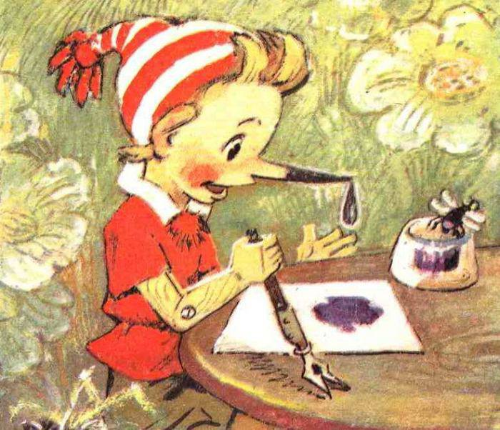

**Следите за правильной посадкой ребенка за столом.**

Следите за правильной посадкой ребенка за столом. Правильную осанку у детей нужно формировать с раннего детства. У ребенка позвоночник еще только образует свои изгибы, мышцы постепенно развиваются, и малышу легче, чем взрослому, привыкнуть к определенному положению тела в пространстве.

Чем старше становится ребенок, тем сложнее исправлять его привычки, а по статистическим данным осанка каждого десятого первоклассника уже нарушена. Поэтому необходимо следить за правильной осанкой и посадкой ребенка за столом. Уже с 4-х лет прививают привычку правильно сидеть за партой, столом, особенно во время занятий, просмотра телевизора, компьютерных игр.

В противном случае это грозит следующими осложнениями:

* Боль в нижней части спины, остеохондроз и даже сколиоз (искривление позвоночника);
* Нарушение дыхания и кровообращения, поскольку работа легких ограничена из-за сутулости и впалости грудной клетки;
* Ребенок будет ниже ростом из-за того, что горбится. Межпозвоночные диски постоянно напряжены, их питание нарушается, а потому идет задержка в росте;
* Боль в спине, шее и головные боли. Дошкольник и школьник, сидя за столом или партой, постоянно наклоняет голову вперед, отчего мышцы спины и шеи находятся в напряжении. Чтобы избавиться от неприятных ощущений, ребенок начинает извиваться, сутулиться, подгибать ноги или класть ногу на ногу. Из-за постоянного наклона головы вперед возникают мигрени, а избавиться от такой привычной сутулости становится всё сложнее.

Сутулость приводит к хронической усталости, ведь кровообращение и дыхание нарушено, а в мышцах сохраняется постоянное напряжение.   
Человек с плохой осанкой выглядит неудачником. К сожалению, внешний вид влияет и на отношение окружающих к человеку.

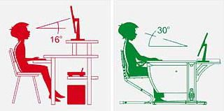

**Правильно оборудовать место для занятий дошкольника (школьника).**

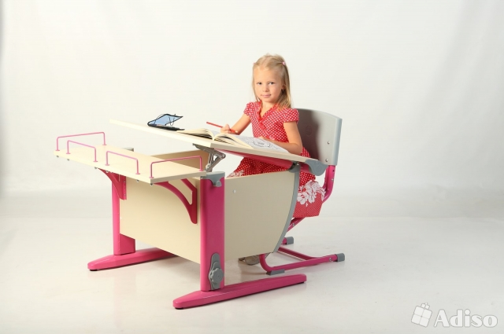

Рабочее место дошкольника (школьника) должно соответствовать всем требованиям. Так как малыш при рисовании и письме сидит, то стулья, столы и другие детали мебельного интерьера должны максимально поддерживать его здоровье, быть удобными и качественными. Столы и стулья должны максимально подходить к анатомическим особенностям вашего малыша, быть удобным и не приносить вреда здоровью

**Использованная литература:**

М.Безруких "Как научить ребенка писать красиво"

Сайт: http://womanadvice.ru ; http://www.uspeh-centr.ru.